[天津医科大学肿瘤医院论文被指图像组内复制，科研诚信遭拷问！](https://mp.weixin.qq.com/s?__biz=MzkyNTc2OTI4Mw==&mid=2247492404&idx=3&sn=b0a6223a95a99d7c318413e0ebdf8143&chksm=c0c147126f92cd7fc1688e43a7876a5692b3dfb1995d6893748b5c9eedd087592701f2048c54&scene=126&sessionid=1743777318)

[慧眼学术](javascript:void(0);)2025-04-04 21:51:10中国香港





**论文信息**

2015年10月，**天津医科大学肿瘤医院乳腺肿瘤科**在Oncotarget期刊上发表一篇标题为“Down-regulation of miR-129-5p via the Twist1-Snail feedback loop stimulates the epithelial-mesenchymal transition and is associated with poor prognosis in breast cancer”**通过Twist1-Snail反馈回路下调miR-129-5p促进上皮-间充质转化，并与乳腺癌预后不良相关**的论文被质疑。

本研究得到了国家自然科学基金（No.81372843和No.81472472）、国家科技支撑计划（No.2015BAI12B15）、天津市自然科学基金资助（No.13JCYBJC21800）、天津高等教育科技发展基金资助（No.20130120）、天津医科大学自然科学基金支持（No.2014KYM05）和天津医科大学癌症研究所和医院博士点研究基金资助（编号B1402）。

doi: 10.18632/oncotarget.5406

第一作者：天津医科大学肿瘤医院 Yue Yu

通讯作者：天津医科大学肿瘤医院 Xu-Chen Cao（音译：曹旭晨）

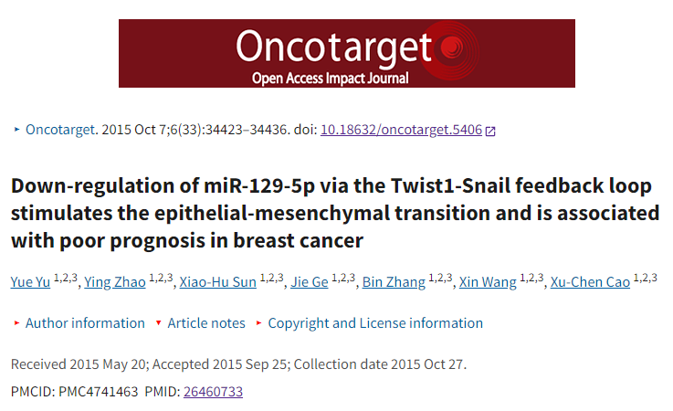

**质疑信息**

**2025年3月，Cirrhilabrus brunneus 在 Pubpeer 论坛上发表评论：**

比预期的要相似得多。

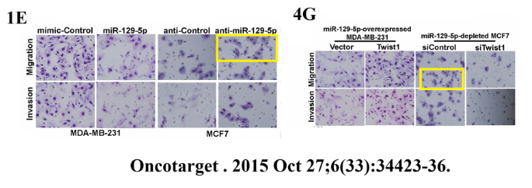

**经过慧眼学术再次查重后发现大量重复。（见下图）**

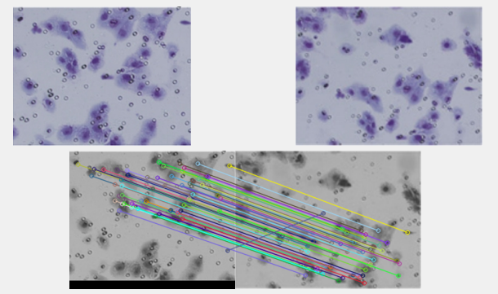

消息来源：

https://pubpeer.com/publications/678FC68074104F14775EEDA365A59B

声明：

若认为本内容侵犯您或者单位的权益，请速与我们联系并详述侵权情况。我们将依法快速处理，移除涉嫌侵权内容。

联系QQ   1729349097

**往期推荐:**

[引爆全网的学术不端克星神器！一键本地检测，全网最低价，再也不用担心图片误用和第三方图片造假的神器来啦](https://mp.weixin.qq.com/s?__biz=MzkyNTc2OTI4Mw==&mid=2247484961&idx=1&sn=d8a51a591fb0c959e88bc92de949b52c&scene=21#wechat_redirect)

[委员建议：将学术不端行为与其他造假行为一样入“罪”](https://mp.weixin.qq.com/s?__biz=MzkyNTc2OTI4Mw==&mid=2247491231&idx=1&sn=bf06908b0e9e428754f6000aee228d8e&scene=21#wechat_redirect)

[上海交通大学医学院附属新华医院妇产科研究：同一只小鼠跨组使用引发热议](https://mp.weixin.qq.com/s?__biz=MzkyNTc2OTI4Mw==&mid=2247491873&idx=1&sn=5a5a332536e5e553616a469db0ceaa34&scene=21#wechat_redirect)

[南京中医药大学附属医院放射科主任团队研究被指问题重重，多图重叠成焦点](https://mp.weixin.qq.com/s?__biz=MzkyNTc2OTI4Mw==&mid=2247491708&idx=2&sn=5338a9fdda1f2807a34fe1be499c78cf&scene=21#wechat_redirect)

[厦门大学附属翔安医院，宁波市医疗中心李惠利医院合作研究被指多处图片重叠与克隆](https://mp.weixin.qq.com/s?__biz=MzkyNTc2OTI4Mw==&mid=2247491914&idx=1&sn=f2421b6bcf3f228868d51e69904ab890&scene=21#wechat_redirect)